DES FRUITS ET DES LÉGUMES - Notre Vocabulaire .
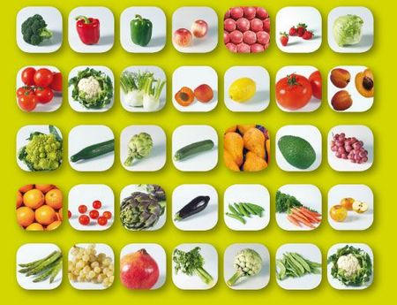
o Lis les phrases que nous avons écrites ici-bas.
o Essaye de répondre aux questions.

- Tu sais que c’est important de manger des fruits et des légumes ?
- Vous devez manger au moins cinq fruits et légumes par jour !!
- Lesquels tu manges habituellement ?
- Est-ce que tu manges beaucoup de fruits et de légumes ?
Oui / non.
J’aime bien / J’aime beaucoup / j’adore ….
Je préfère ….
Je n’aime pas (beaucoup) / je déteste
- Quels sont les fruits et légumes que tu aimes de la liste de notre leçon ?
- Tous les matins, je prépare un bon jus d’orange

Quelques légumes :
Une pomme de terre / une courgette ( calabacín) // un oignon //
Une aubergine ( berenjena) // Une tomate // un chou-fleur //
Une carotte // un poivron rouge // un poivron vert //
Un poireau // un brocoli // une salade //
des haricots verts ( judías verdes) // des champignons //
les lentilles ( lentejas) // les pois chiche ( garbanzos)

Quelques fruits :
Une pomme // une orange // un citron // un pamplemousse //
une poire // une pêche // des cerises // des fraises //
un abricot // une banane // du raisin…

Quelques herbes :
Le persil (perejil) // la menthe // le basilic ( albahaca)
Les herbes de Provence – thym, romarin, laurier… –

http://cursofrances1112.canalblog.com/archives/2012/01/13/23235026.html

